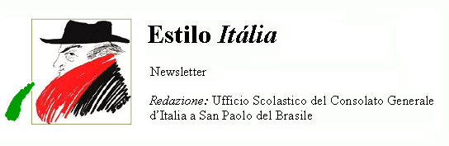
Quindicinale. N° 014 – Lunedì 17 luglio 2006.
Estilo Itália promuove la conoscenza della lingua italiana nelle scuole del Brasile. Per ricevere la newsletter inviare un messaggio a dirdidattica.sanpaolo@esteri.it con oggetto Estilo Itália, indicando nel testo il nome completo e i recapiti. Per cancellarsi inviare un messaggio bianco con oggetto Remove. Numeri arretrati: http://www.povo.it/estiloitalia/.

>>><><><><><><><><><><><<<
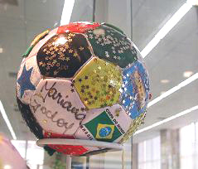 | BERLINO. Coppa del Mondo FIFA all’Italia! Su diciotto campionati di calcio, per gli azzurri è il quarto trionfo dopo il 1934, il 1938 e il 1982. Entusiasmo a mille tra gli italiani di San Paolo, a conclusione della finalissima Italia-Francia. Uno dei centri del tifo è stata l’Avenida Paulista: a due passi dal Consolato Generale, nella sede del Banco Real, fino a venerdì scorso si poteva visitare “A Pátria de Chuteiras”, una rassegna del calcio mondiale dal 1930 a oggi, con molti pezzi storici tra cui una maglia di Giuseppe Meazza, e tanti palloni d’autore che saranno messi all’asta. Eccone uno, firmato dalla giornalista Mariana Godoy.

>>><><><><><><><><><><><<<
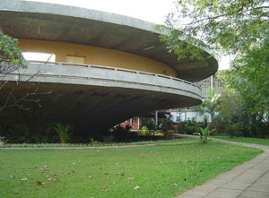 | DOPPIA LAUREA. Il Politecnico di Milano, il Politecnico di Torino e la Escola Politécnica (EP) dell’Universidade de São Paulo (USP), hanno in corso un accordo di collaborazione nel campo dell’insegnamento e della ricerca. Esso consiste nel promuovere ogni anno uno scambio di studenti del terzo e quarto anno per il conseguimento del doppio titolo: “Laurea specialistica in Ingegneria” (università italiane), “Engenheiro” (EPUSP). Gli esami sostenuti presso l’università partner saranno riconosciuti dall’università di appartenenza, in base a un sistema bilaterale di crediti. Le tesi di laurea saranno presentate in italiano e in portoghese. Nell’anno accademico 2006-07 sono ventisette gli studenti EPUSP selezionati per proseguire gli studi in Italia: tredici a Milano e quattordici a Torino. L’accordo di doppia laurea con i due atenei italiani estende l’esperienza già in corso tra la EP e alcuni atenei francesi. Nella foto, la sede del Biennio EPUSP.

>>><><><><><><><><><><><<<
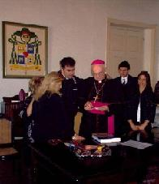 | VOLONTARIATO. Il CISCOS, Centro Internazionale Sindacale per la Cooperazione e lo Sviluppo, della UGL, ha inviato una delegazione a Taubaté (San Paolo) per il lancio del Progetto “Adotta un quartiere”. Il CISCOS promuove la solidarietà e lo sviluppo sociale nei Paesi del Terzo Mondo, e dovunque vi sia emarginazione. Mercoledì 11 luglio la delegazione guidata da Patrizia Conte del Ninno, Presidente del CISCOS, ha incontrato il Vescovo di Taubaté mons. Carmo João Rhoden e l’Assessore comunale Maria das Graças de Oliveira, referente locale del progetto. Nel corso dell’incontro è stato stipulato il contratto di compravendita di un terreno su cui costruire un Centro di accoglienza. Nella foto, un momento della cerimonia, cui è seguita la visita al quartiere di São Gonçalo.

>>><><><><><><><><><><><<<
 | AMBIENTE. Il WWF ha in corso un censimento scientifico del delfino rosa o boto (Inia geoffrensis), diffuso soprattutto nell’area amazzonica (Rio delle Amazzoni, Orinoco e affluenti), nelle acque di alcuni laghi e in aree soggette a inondazioni stagionali. La tradizione attribuisce poteri magici a questo mammifero d’acqua dolce, a rischio di estinzione a causa della pesca indiscriminata, della deforestazione e della contaminazione da mercurio. La presenza accertata del boto è un ottimo indicatore ecologico per valutare lo stato di salute dell’ambiente.

>>><><><><><><><><><><><<<
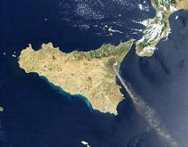 | CATANIA. L’Etna, a riposo dal marzo 2005, si è risvegliato venerdì scorso. In corrispondenza del cratere di sud-est, a tremila metri di quota, si sono aperte due fessure da cui la lava fuoriesce alla velocità di mezzo metro al secondo. Gli esperti lo avevano previsto, constatando che il magma stava risalendo i condotti interni. Per ora non c’è rischio: le colate si dirigono verso una zona lontana dagli abitati. Alcuni siti web consentono di osservare l’Etna a distanza, con le foto delle ultime eruzioni.

>>><><><><><><><><><><><<<
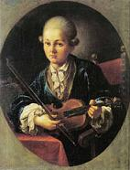 | RIVA DEL GARDA. È stata inaugurata ieri nel Museo Civico di Riva del Garda (Trento) la mostra “Mozart. Note di viaggio in chiave di violino”, celebrativa dei 250 anni dalla nascita del genio salisburghese. All’evento era presente Rudolf Angermüller, direttore del Mozarteum di Innsbruck. Wolfang e il padre Leopold visitarono l’Italia tra il 1769 e il 1773, facendo tappa anche in Trentino. L’esposizione, organizzata dalla Provincia Autonoma di Trento e dal Comune di Riva in collaborazione con altri Enti, valorizza un ritratto inedito del piccolo Wolfgang (nella foto), individuato in una collezione privata trentina, e ricostruisce l’ambiente musicale italiano del Settecento attraverso lettere, dipinti e documenti d’epoca.

Estilo Itália nº 014. Newsletter quindicinale a cura dell'Ufficio Scolastico del Consolato Generale d'Italia a San Paolo del Brasile. Numeri arretrati: http://www.povo.it/estiloitalia/

